IDEA提交代码到GitHub

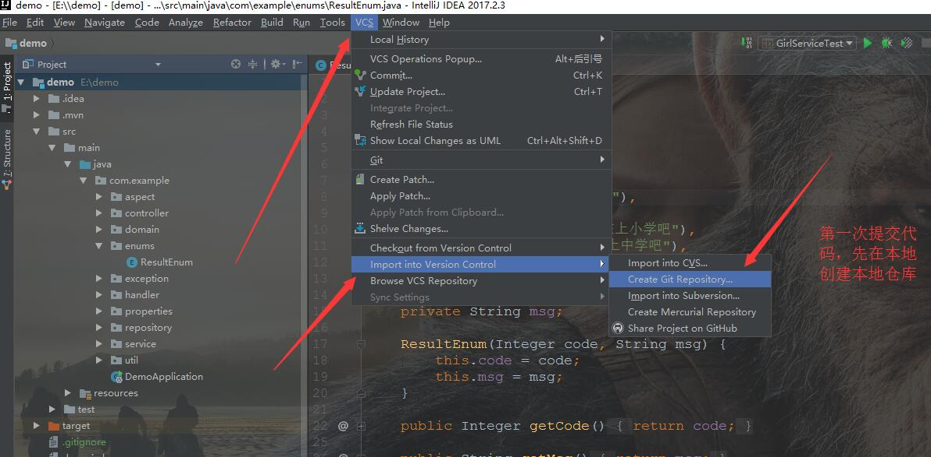

创建好本地仓库后，一般是将项目所在文件夹 git init 变为本地工作区。

在本地这样操作，能够在GitHub上创建一个跟本项目对应的远程仓库：

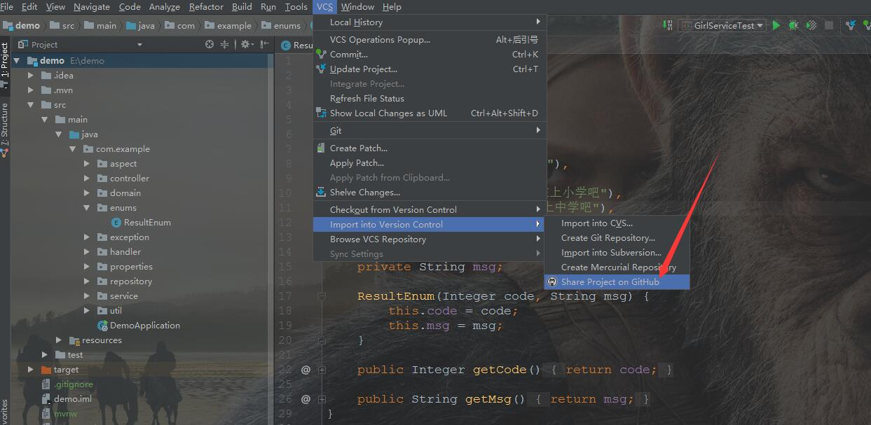

下图可以看出工作区好多文件没有提交到暂存区:

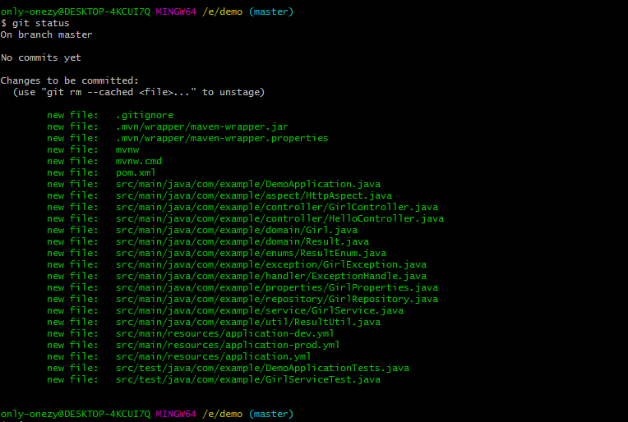

项目右键如下图操作，可以先提交到工作区：

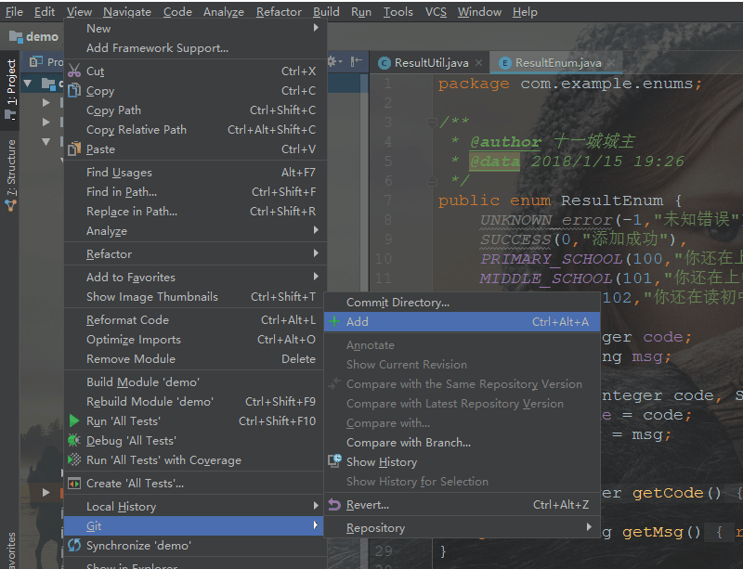

项目右键如下图操作，将暂存区文件提交到版本库：

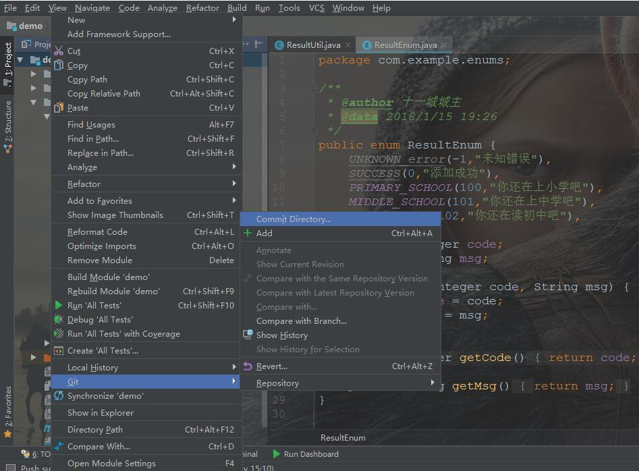

更新代码到本地仓库：

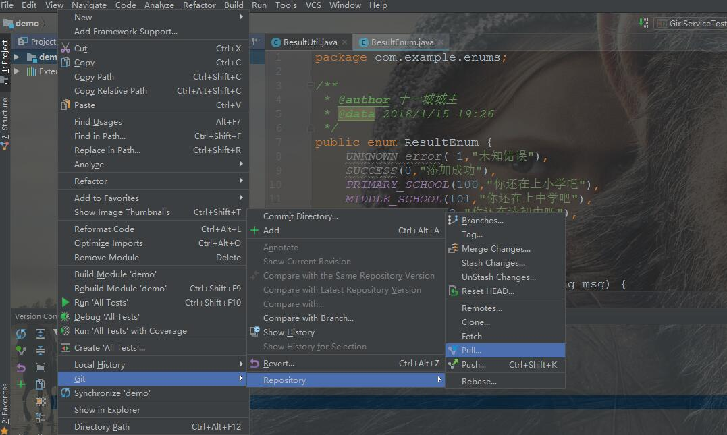

提交代码到GitHub:

